자료 구조 Lab 006 :

다음은 배열을 이용하여 min heap을 구현하는 내용이다. 클래스 MinHeap은 아래 그림과 같이 complete binary tree의 형태를 가지고 있는데, complete binary tree이기 때문에 배열로 표현하는 것이 적절하다. Min Heap의 조건은 각 노드를 기준으로 자신을 root로 하는 서브 트리의 모든 원소보다도 같거나 작아야 한다. 예를 들면 아래와 같이 root 노드는 1이라는 값을 가지고 있고, 이 값은 다른 모든 노드의 값보다 같거나 작다. 두번째 노드는 2라는 값을 가지고 있는데 이 값 또한 자신의 subtree에 있는 모든 노드의 값보다 같거나 작다. Heap은 complete binary tree이기 때문에 배열로 표현 가능하다.
1
2
6
7
4
81
9
7
3
1
2
3
6
7
4
8
9
7
1
2
3
4
5
6
7
8
9
10
0

이러한 자료구조를 이용하여 간단한 프로그램을 작성한다.
수행 예는 다음과 같다.
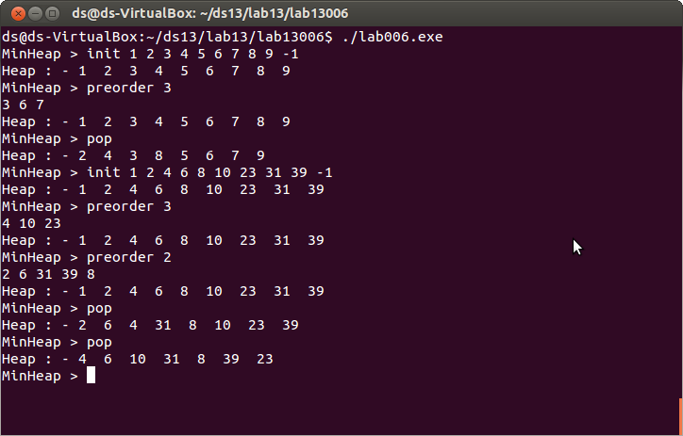
사용자가 사용하는 명령어의 syntax는 다음과 같다. Main() 함수에 정의되어 있다.
- init heapvalues
heap 을 구성하는 배열인 heap을 초기화 시키는 역할을 한다. 주어진 정수 값들을 -1이 나올 때까지 읽어서 그 내용대로 heap의 1번 index부터 차례로 집어 넣는다. 이미 다 구현되었으니 그냥 사용하기만 하면 된다. 이 명령어에서 사용하는 배열의 원소들은 min heap의 조건을 만족해야 한다. 참고로 가장 간단한 min heap은 정렬이 되어 있는 수들이다. 예를 들면 1 2 3 4 5 6 7 8 9 와 같은 값들이 heap 배열에 저쟝되어 있으면 min heap의 조건을 만족한다.
- pop
heap의 최소값을 가지는 원소를 제거한다.
- preorder index
index가 가리키는 노드를 root로 하는 subtree를 preorder로 방문(traverse)한다. 방문한 노드의 값을 출력한다.
Heap : 으로 시작하는 라인은 현재 배열의 상태를 보여준다. 배열의 0번 원소는 사용하지 않기 때문에 –로 표현하였고, 배열 1번의 원소가 가장 작은 값임을 확인한다.

이 내용을 구현하기 위해 다음 2 함수를 구현해야 한다.
- void Pop();
MinHeap의 최소 값을 가지는 원소를 삭제한다. heap[1]을 없애는 것이다. 그리고 나서 맨 마지막 원소를 집어 넣을 적당한 위치를 찾아 집어 넣는다. MaxHeap의 C++ 코드는 교과서에 구현되어 있기 때문에 잘 응용하면 쉽게 구현할 수 있다. 수업 시간에 배운 내용을 참조해도 된다.

- void PreOrder(const int node);
node 가 Heap의 한 원소의 index 인데 이 node로부터 시작하는 subtree를 preorder로 방문 (traverse) 하는 재귀 함수이다. 이 함수를 구현하기 위해서는 node의 자식 노드의 index를 알아야 한다. preorder traversal이기 때문에 현재 노드의 값을 출력한 다음, 왼쪽 자식노드의 인덱스를 가지고 PreOrder를 call하고, 다음 다시 오른쪽 자식 노드의 인덱스를 가지고 PreOrder를 call 한다.

Makefile

lab006.exe : lab006.o main.o
g++ -o lab006.exe lab006.o main.o
lab006.o : lab006.cpp
g++ -c lab006.cpp
main.o : main.cpp
g++ -c main.cpp
clean :
rm *.o

